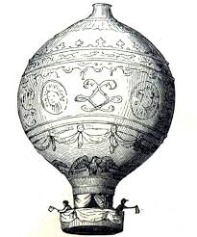
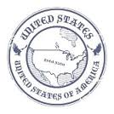
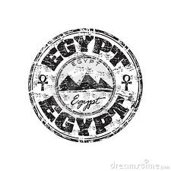
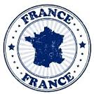
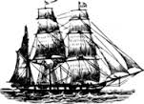
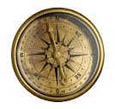
UWAGA KONKURS!
„Pocztówka od hrabiego Potockiego”
Jeżeli jesteś osobą kreatywną i masz ciekawe pomysły, nie powinieneś się wahać - ten konkurs jest właśnie dla Ciebie!
Zadanie konkursowe polega na wykonaniu pocztówki, którą hrabia Potocki będąc w jednej ze swych podróży, mógłby wysłać do Ciebie.
Konkurs odbywa się w trzech kategoriach wiekowych: 6-9 lat, 10-13 lat, 14-16 lat .
Prace w formacie max. A4, wykonane dowolną techniką (kredki, farby, flamastry, wyklejanka itp.) należy dostarczyć do Gminnej Biblioteki Publicznej w Bielsku do 23.03.2015r.
Szczegółowe informacje na stronie: bibliotekabielsk.pl

